**실시간 상영 영화 정보 조회 서비스**

* **국내 대표 영화관 통합 검색 플랫폼 -**

**프로젝트 계획서**

**2020. 5. 11**

**2기 4반 A406**

**팀 우주씨**

**조현동, 김재현, 김지희, 송원석, 이지선, 황인규**

목차

1. 프로젝트 개요 3

1-1. 주제 선정 배경 및 시장 분석 3

1-2. 목표 3

1-3. 팀원별 담당 역할 4

2. 개발 계획 5

2-1. 일정 계획 5

2-2. 개발 언어 및 활용 기술 5

2-3. 예산 6

3. 분석 및 설계 7

3-1. 요구사항 정의 7

3-2. 애플리케이션 아키텍쳐 7

# 프로젝트 개요

## 주제 선정 배경 및 시장 분석

1. 기술/트렌드 동향
   1. 플랫폼 산업: 플랫폼 산업은 4차 산업혁명에서 중요한 키워드 이지만, 상생하는 플랫폼, 신뢰성을 주는 플랫폼이 되어야 성공할 수 있다는 전망이 제시되고 있다.
      1. 플랫폼에 협력할 것인가 파괴할 것인가

<https://www.thescoop.co.kr/news/articleView.html?idxno=37227>

* + 1. 4사 산업혁명기, 플랫폼 산업의 핵심 키워드는 ‘이것’

<https://news.samsung.com/kr/4%EC%B0%A8-%EC%82%B0%EC%97%85%ED%98%81%EB%AA%85%EA%B8%B0-%ED%94%8C%EB%9E%AB%ED%8F%BC-%EC%82%B0%EC%97%85%EC%9D%98-%ED%95%B5%EC%8B%AC-%ED%82%A4%EC%9B%8C%EB%93%9C%EB%8A%94-%EC%9D%B4%EA%B2%83>

1. 국내/외 현황
   1. CGV, 롯데시네마, 메가박스 등 기존 대표 영화관의 높은 점유율

<http://www.newsworks.co.kr/news/articleView.html?idxno=364577>

* 1. 로튼토마토: 영화 소식, 비평, 정보 등을 제공, 미국 내 영화 예매 기능 제공

<https://www.rottentomatoes.com/>

1. 벤치마킹 또는 유사 서비스 사례 소개
   1. 네이버 영화 : 좌석수 조회까지는 이루어 지지 않고 있음

<https://ticket.movie.naver.com/Ticket/Reserve.aspx>

* 1. CGV, 롯데시네마, 메가박스 등 기존 어플의 사용 현황

<https://news.appstory.co.kr/apps12890>

1. 소비자/시장에 줄 수 있는 가치
   1. 사용자의 편의 증대
   2. 대표 3사 영화관 뿐만이 아닌 독립영화관, 인디영화관의 홍보 효과
2. 향후 전망
   1. 코로나 종식 이후 외출하고자 할 때 유용한 사이트
   2. 차후 문화 컨텐츠들 종합 망라하는 사이트로 확장 가능

## 목표

1. 프로젝트를 통해 만들고자 하는 것 1
   1. 각 영화관 어플 및 웹페이지를 돌아다닐 필요 없는 간편한 조회 기능
2. 프로젝트를 통해 이루고자 하는 것 2
   1. 영화 팬들의 커뮤니케이션 공간 및 정보 공유 공간
3. 프로젝트를 통해 기대하는 것 3
   1. 대표 3사 영화관 뿐만이 아닌 독립영화관, 인디영화관의 홍보 효과

## 팀원별 담당 역할

|  |  |  |
| --- | --- | --- |
| 이름 | 역할 | 담당 업무 |
| 조현동 | 팀장 | 팀장. 프로젝트 관리 및 백엔드 데이터베이스 관리 |
| 김재현 | 팀원 | 백엔드 API 서버 개발 |
| 김지희 | 팀원 | 프론트엔드 개발 및 페이지 디자인 |
| 송원석 | 팀원 | 백엔드 추천 알고리즘 개발 |
| 이지선 | 팀원 | 프론트엔드 개발 및 API 연결 |
| 황인규 | 팀원 | 프론트엔드 컴포넌트 기획 및 개발 |

# 개발 계획

## 일정 계획

|  |  |  |  |
| --- | --- | --- | --- |
| 시작일 | 종료일 | 내용 | 담당자 |
| 05.07 | 05.08 | 기능 목록 상세 도출 | 모두 |
| 05.11 | 05.12 | 화면 기획(화면 정의서 작성) | 프론트 팀 |
| 05.12 | 05.13 | 개발 환경 구성 | 조현동 |
| 05.12 | 05.13 | 개발: 백엔드 / DB 스키마 | 백엔드 팀 |
| 05.13 | 06.05 | 개발: 사용자 화면 개발 | 프론트 팀 |
| 05.14 | 05.19 | 개발: DB 수집 | 김재현 |
| 05.14 | 05.20 | 개발: 추천 알고리즘 개발 | 송원석 |
| 05.20 | 05.29 | 개발: 백엔드 / API | 백엔드 팀 |
| 05.14 | 05.15 | 배포 환경 구성 | 조현동 |
| 05.13 | 06.12 | 완성 기능 리뷰 | 모두 |
| 06.01 | 06.12 | 개선 사항 추가 개발 | 모두 |
| 06.08 | 06.12 | 통합 테스트 | 모두 |
| 06.15 | 06.18 | 발표자료 준비 | 조현동, 이지선 |
| 06.08 | 06.09 | 사이트 런칭 | 송원석, 황인규 |
| 06.16 | 06.18 | UCC 제작 | 김재현, 김지희 |

* 프론트 팀: 김지희, 이지선, 황인규

* 백엔드 팀: 김재현, 송원석, 조현동

## 개발 언어 및 활용 기술

|  |  |  |
| --- | --- | --- |
| 항목 | 적용 대상 | 비고 |
| Django | 백엔드 |  |
| Vue.js | 프론트엔드 |  |
| Python | 데이터분석 |  |
| Vuetify.js | Vue.js UI 프레임워크 |  |
| AWS | 웹 서버 인터페이스 |  |
| NGINX | 웹 서버 소프트웨어 |  |
| MySQL | 데이터베이스 관리 시스템 |  |
| Firebase Cloud Messaging | 푸시 알람 |  |
|  |  |  |

## 예산

|  |  |  |  |
| --- | --- | --- | --- |
| 항목 | 상세 | 수량 | 비용 |
| [공용] AWS 프로젝트서버 | ※ 팀 당 1대 수량을 기본 지급 | 1 EA |  |
| 라이선스/사용료 | **wouldyouci.com** 도메인 구입  (https://domain.gabia.com/regist/regist_step1.php) | 1 EA | 20,000 원/년 |
|  |  |  |  |
| 도서 | 고양이도 할 수 있는 Vue.js (제이펍) | 1 EA | 24,000 원 |
| 도서 | Learning PHP, MySQL & JavaScript With jQuery, CSS & HTML5 (에이콘) | 1 EA | 50,000 원 |
| 도서 | 모던 자바스크립트 입문 (길벗) | 1 EA | 32,000 원 |
| 도서 | Vue.js 코딩 공작소 (길벗) | 1 EA | 24,000 원 |
| 도서 | Two Scoops of Django (인사이트) | 1 EA | 32,000 원 |
| 이러닝 – 인프런 | 현존 최강 크롤링 기술: Scrapy와 Selenium 정복 ( <https://www.inflearn.com/course/Crawling-Scrapy-Selenium> ) | 1 EA | 44,000 원 |
| 이러닝 – 인프런 | 함수형 프로그래밍과 JavaScript ES6+ ( <https://www.inflearn.com/course/functional-es6#> ) | 1 EA | 55,000 원 |
| 이러닝 – 인프런 | Django, 데이터 분석, 프론트엔드까지 내 손으로 만드는 페이스북 클론강의 ( <https://www.inflearn.com/course/%ED%8E%98%EC%9D%B4%EC%8A%A4%EB%B6%81-%ED%92%80%EC%8A%A4%ED%83%9D-%ED%81%B4%EB%A1%A0-%EC%9B%B9%EA%B0%9C%EB%B0%9C#> ) | 1 EA | 165,000 원 |
| 이러닝 – 인프런 | Vue.js 끝장내기 - 실무에 필요한 모든 것 ( <https://www.inflearn.com/course/vue-js-%EB%81%9D%EB%82%B4%EA%B8%B0-%EC%BA%A1%ED%8B%B4%ED%8C%90%EA%B5%90#> ) | 1 EA | 110,000 원 |
|  |  |  |  |
|  |  |  |  |
| 합계 |  |  | 556,000 원 |

# 분석 및 설계

## 요구사항 정의

|  |  |  |
| --- | --- | --- |
| ID | 요구사항명 | 설명 |
| Req 1 | 회원 관리 | 회원 이름, 이메일, 연락처, 권한을 등록/수정/삭제 |
| Req 2 | 위치 기반 영화관 조회 | 위치 기준 영화관과 가장 빠른 상영작 정보 제공 |
| Req 3 | 영화 기준 영화관 조회 | 반경에 따라 영화관, 상영 시간표 정보 제공 |
| Req 4 | 날짜, 장소 별 영화관 조회 | 사용자가 지정한 특정 날짜, 위치 기반 정보 제공 |
| Req 5 | 영화관 정보 제공 | 영화관 위치, 운영 시간, 상영관 정보 및 리뷰 제공 |
| Req 6 | 영화 정보 제공 | 영화 상세 정보, 예고편, 감독 및 배우 정보 등 제공 |
| Req 7 | 영화 추천 | 취향 등록 및 영화 평점을 남긴 유저에게 추천 기능 |
| Req 8 | 영화 선호도 정보 | 상영 작 등 조회 시 얼마나 선호할지 예측 |
| Req 9 | 자주 가는 영화관 등록 | 즐겨찾기 기능 |
| Req 10 | 영화 & 영화관 리뷰 남기기 | 리뷰, 댓글 등 기능 |
| Req 11 | 개봉 작 찜하기 | 예매가 시작되면 알람 및 시사회 정보 등 제공 |
| ~~Req 12~~ | ~~팝콘 나눠먹을 사람 찾기~~ | ~~근처에 같이 세트 주문 해 먹을 사람 찾기~~ |

## 애플리케이션 아키텍쳐

1. 아키택트 구성도

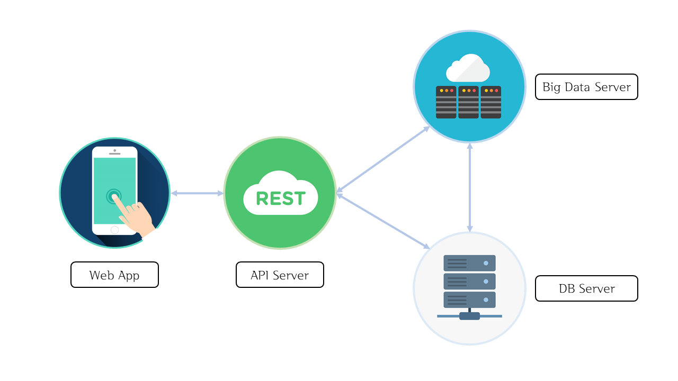

1. 웹 어플리케이션 화면 예시  
   사용자 화면 1 (출처: <https://dribbble.com/shots/6077630-Dorsia-App> )

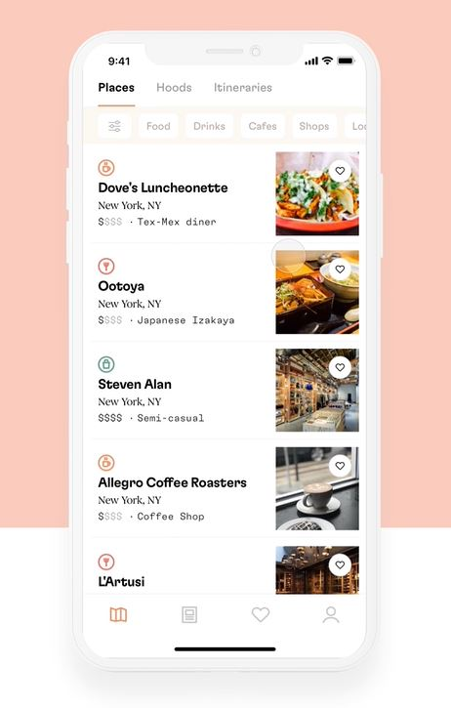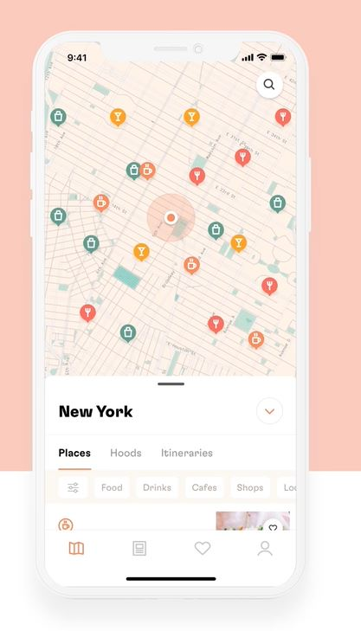

사용자 화면 2 (출처: <https://dribbble.com/shots/9055414-Hotel-app->2 )

